

5 октября 2026 г. | г. Москва

Коммерческое предложение
Office Kit SA80 (2х10) с автоподачей
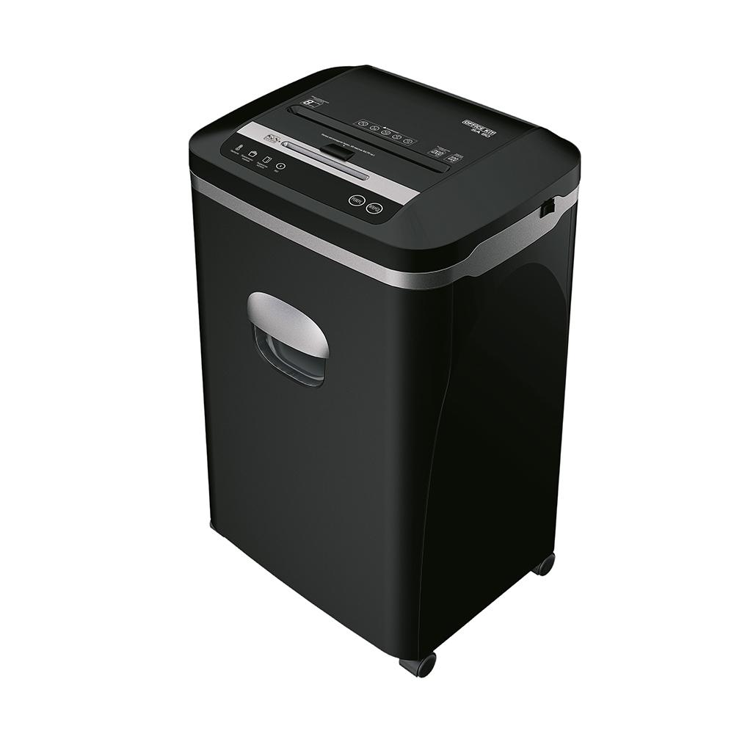 | Описание:  Элегантный и мощный уничтожитель для офисного использования с мощным двигателем и АВТОПОДАЧЕЙ (80 листов), оснащен системой автоматического контроля пуск/стоп, автостопом при изъятой корзине и индикатором перегрева двигателя. Имеет отдельный режущий блок для пластиковых карт и дисков.

Параметры | Значение
Тип: | Персональные
Тип резки: | Перекрестный
Размер частицы, мм: | 2x10
Уровень секретности по DIN-32757: | 4
Уровень секретности по DIN 66399: | P-5
Класс секретности для CD/DVD-дисков: | O-1
Количество уничтожаемых листов 70 г/м: | 8
Емкость корзины, л: | 20
Скорость резки, мм/сек.: | 33
Ширина входа, мм: | 220
Мощность, Вт: | 242
Уровень шума, Дб: | 58
Реверс: | Да
Автоподатчик: | Да
Цикл работы: | 20 минут работы / 40 минут отдыха
Автоподача (кол-во листов): | 80
Остановка при полной корзине: | Да
Защита от перегрева: | Да
Индикатор полной корзины: | Да
Индикатор перегрева и перегрузки: | Да
Ролики для передвижения: | Да
Высота, мм: | 618
Ширина, мм: | 388
Глубина, мм: | 290
Вес, кг: | 13,8

Фактические параметры товара могут отличаться от заявленного производителем в технической документации как в большую, так и в меньшую сторону в пределах допустимой погрешности не более 10%.
Это в равной степени относится как к размеру частиц, так и к уровню шума, скорости и количеству уничтожаемых листов. Данная погрешность является технологической нормой и не считается дефектом.
На изменение параметров может оказывать влияние плотность уничтожаемой бумаги и фактическое напряжение в сети.

Цена: 33 608 руб. 96 коп.
Гарантия:
Сроки поставки товара:
Срок действия ценового предложения:

Генеральный директор Миронов Б.Б.

